Кондратьев Дмитрий

Техническое задание:

**- Идея: сайт с объявлениями купли-продажи и т.п.**

**- Структура базы данных:**

Таблицы пользователей, объявлений и избранных объявлений.

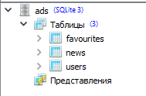

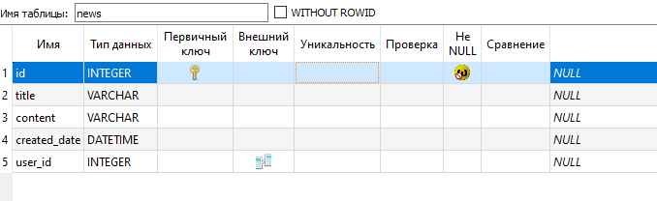

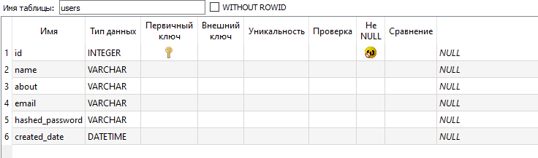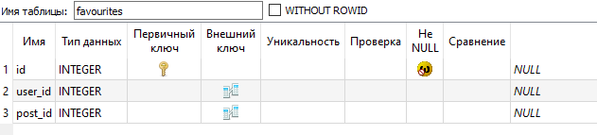

- **Описание шаблонов страниц:**

Главная страница с объявлениями, из которой можно перейти в свой профиль или на страницу с избранными объявлениями (авторизовавшимся пользователям). С помощью кнопок под объявлением на главном экране его можно добавить в избранное, изменить/удалить, если вы его создатель. В профиле написана информация, указанная при регистрации. В избранных объявлениях показываются объявления, добавленные в избранное с помощью специальной кнопки. Также есть окна регистрации/авторизации и изменения объявления.

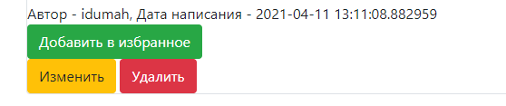

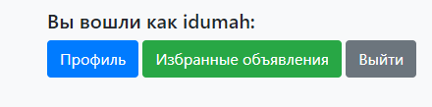

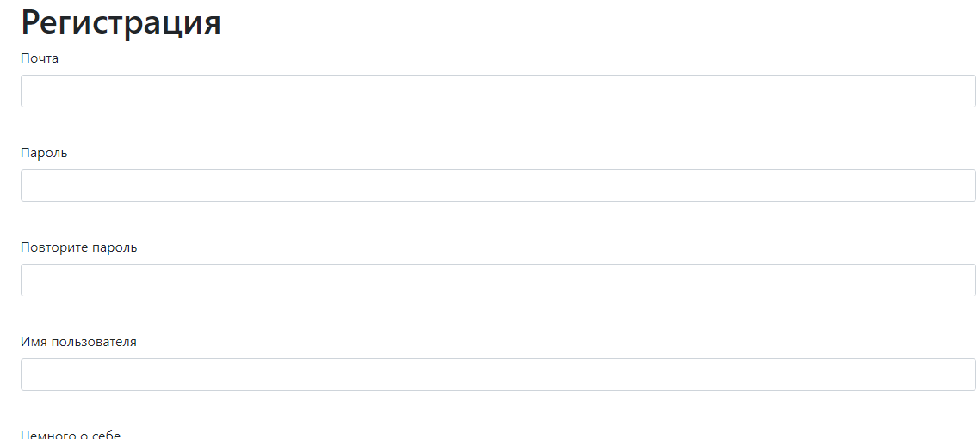

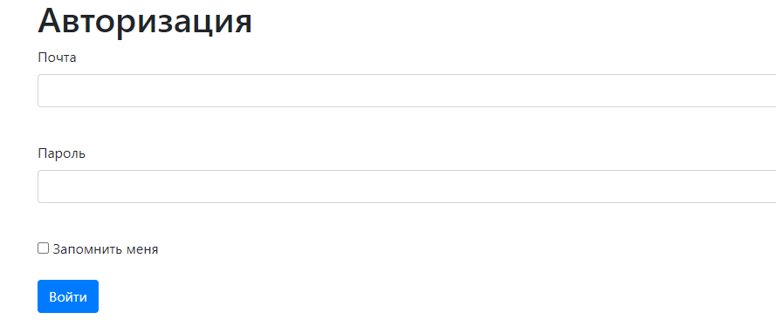

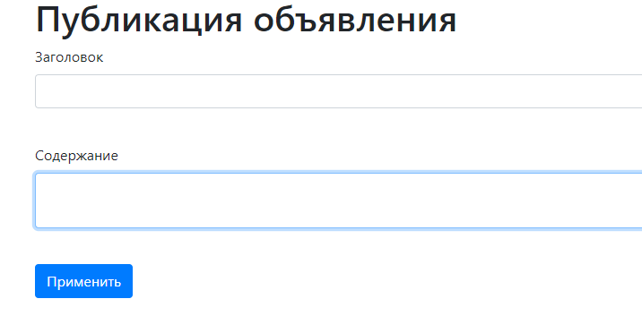

- **Описание своего и внешнего api: ----------**

- **Изложение своего плана-максум и плана-минимум:**

План минимум – обеспечить безошибочную работу вышеперечисленных функций, максимум – добавить больше возможностей таких как, изменение профиля пользователя и т. д.